句法分析实验---依存句法解析

实验目的
- 了解依存句法分析的方法和数据集，加深对依存分析任务的理解
- 了解深度学习框架Pytorch以及Biaffine Attention的实现和使用。
- 掌握使用基于图（Graph-based）的依存解析方法的流程和算法。

实验平台
国产化硬件设施：
- 国产计算机：
联想、神舟、清华同方、方正、长城等国产品牌计算机。
- 国产显卡 MTT S80：
摩尔线程MTT S80核心频率为1.8GHz，显存容量16GB，显存类型GDDR6，显存位宽256bit，显存速率1750MHz，它拥有4096个MUSA核心，FP32的算力为14.4TFLOPS。提供了16GB GDDR6显存，支持PCIe5.0，提供了HDMI 2.1以及DP 1.4接口。
- 国产高性能 4K 级显卡GPU芯片 ——“风华1号”“风华2号”：
基于12nm，用于桌面和服务器级两大领域。集超低功耗、强渲染、4K 高清三屏显示、4K 视频解码及智能 AI 计算于一体的桌面和笔记本GPU。
国产化软件设施：
- 国产操作系统：
深度操作系统、中标麒麟、红旗Linux等国产Linux操作系统。
- 国产工具包和深度学习平台：
  - Jieba分词
jieba是一款优秀的Python第三方中文分词库，支持三种分词模式：精确模式、全模式和搜索引擎模式。
  - 飞桨（PaddlePaddle）：
以百度多年的深度学习技术研究和业务应用为基础，集深度学习核心训练和推理框架、基础模型库、端到端开发套件、丰富的工具组件于一体，是中国首个自主研发、功能丰富、开源开放的产业级深度学习平台。
  - FudanNLP：
FudanNLP 主要是为中文自然语言处理而开发的工具包，也包含为实现这些任务的机器学习算法和数据集。
  - 哈工大LTP
语言技术平台(LTP) 提供包括中文分词、词性标注、命名实体识别、依存句法分析、语义角色标注等丰富、 高效、精准的自然语言处理技术。
- 国产代码托管（开源）平台：
  - 红山：红山开源是一个依托互联网群体智慧实现世界范围内资源深度融合、开放共享和协同创新的开源社区，是集开源项目演化发展、科研任务众包、竞赛组织选拔和社区开放交流为一体的创新科研服务平台。红山开源致力于打造一个“开放、汇聚、协同、众创”的生态空间。
  - Gitee：Gitee 是开源中国社区2013年推出的基于 Git 的代码托管服务，目前已经成为国内最大的代码托管平台，致力于为国内开发者提供优质稳定的托管服务。

实验任务
- 学习课件和参考资料中，依存句法分析的相关知识
- 学习深度学习框架Pytorch以及Biaffine Attention的实现和使用
- 掌握使用基于图（Graph-based）的依存解析方法的流程和算法。
使用Biaffine Attention进行依存解析任务
使用1）不同维度和2）不同领域的预训练词向量和进行依存解析任务
尝试使用不同的优化器进行依存解析任务

实验环境
python3 + pytorch + numpy
pip install -r requirement.txt
- python3
除了高性能外，拥有NumPy、SciPy等优秀的数值计算、统计分析库。TensorFlow、Caffe等著名的深度学习框架都提供了Python接口。
- PyTorch
PyTorch是一个针对深度学习，并且使用GPU和CPU来优化的tensor library，它是一个以Python优先的深度学习框架，不仅能够实现强大的GPU加速，同时还支持动态神经网络。
- NumPy
NumPy是Python语言的一个扩展程序库，支持大量的维度数组与矩阵运算，此外也针对数组运算提供大量的数学函数库。

实验数据
本次实验采用的数据集是 第二届自然语言处理与中文计算会议（NLP&CC 2013）的技术评测样例中提供的部分中文树库语料：
下载地址：http://tcci.ccf.org.cn/conference/2013/dldoc/evsam05.zip
主页：http://tcci.ccf.org.cn/conference/2013/pages/page04_sam.html
内部包含了清华和哈工大提供的训练集和开发集，选取部分作为训练、验证和测试集。
数据的格式如下图1所示，它的每一行开头为词在句子中的序号，第二列为词本身，其他列为词的lemma、词性、在依存树中的父节点、依存关系标签等信息，具体解释如图2所示。该数据集位于目录下/Data/ctb51文件夹里。

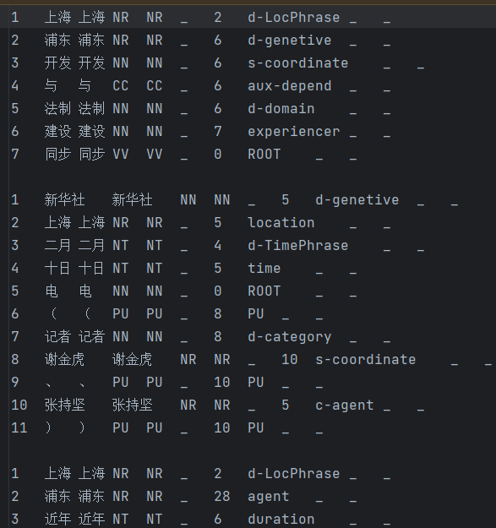
图 1 数据集示例
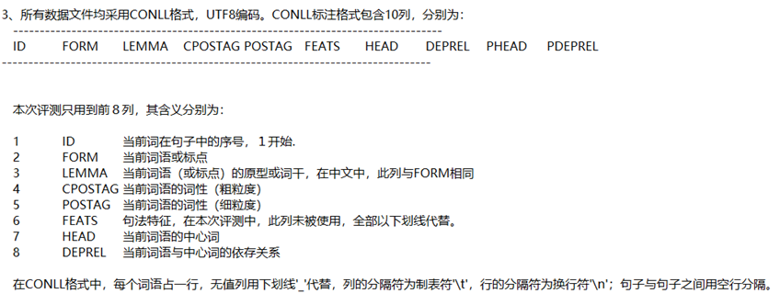
图2 数据集介绍

快速开始
- 配置模型相关超参数及预训练词向量路径：
/Config/config.cfg

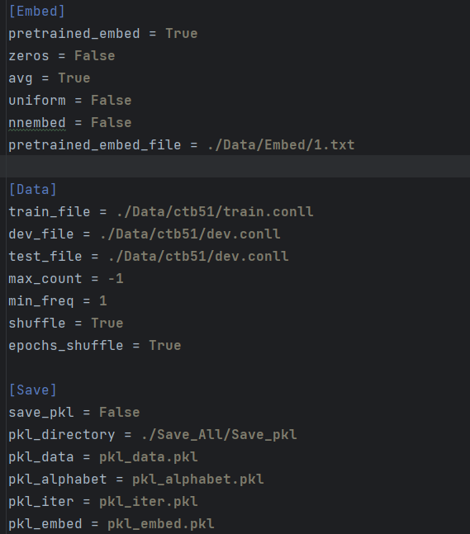
图 2 配置文件

- 模型训练及测试：
python main.py
其中：
附加参数在main.py parse_argument函数中查看
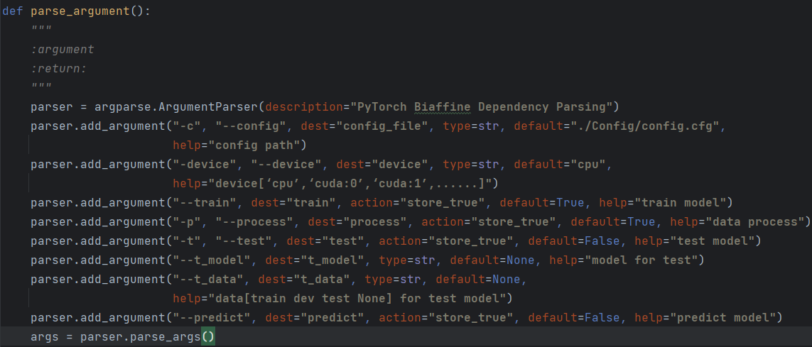

实验步骤
- 使用Biaffine Attention进行依存解析任务，记录实验结果。
- 阅读基本模型代码，以默认设置或自行设置相关参数，运行并得到结果
python main.py
- 理解Biaffine Attention进行依存分析任务的算法流程，在实验报告中用伪代码或用自己的理解写出算法流程
- 自行添加代码记录训练过程损失函数，绘制损失函数曲线，在实验报告中结果展示
- 分别使用1）不同维度和2）不同领域的预训练词向量和进行依存解析任务，对比实验结果，在实验报告中展示。
- 使用不同维度（如100d，300d）的预训练词向量进行依存解析任务
- 使用不同领域（如百度百科、人民日报、微博等）的预训练词向量进行依存解析任务
实施流程：
- 在https://github.com/Embedding/Chinese-Word-Vectors自行挑选用于实验的预训练词向量进行下载
- 将下载好的词向量放到/Data/Embed文件夹下
- 修改/Config/config.cfg中pretrained_embed_file和embed_dim参数，运行main.py
- 分别使用不同的优化器（如adam、sgd）进行依存解析任务，对比实现结果，在实验报告中进行展示和分析
设置/Config/config.cfg
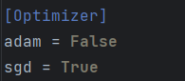
对比和分析实验结果并解释两种优化器的原理和优劣

提交时间
6月8号23：59截止
请发送至1706651508@qq.com，邮件命名方式：姓名-学号-第3次实验

实验要求
- 完成所有实验内容
- 良好的代码风格
- 完整的实验报告

参考资料
- DEEP BIAFFINE ATTENTION FOR NEURAL DEPENDENCY PARSING
- http://www.hankcs.com/nlp/parsing/deep-biaffine-attention-for-neural-dependency-parsing.html

